MANUAL
TRASTORNO DEL PÁNICO

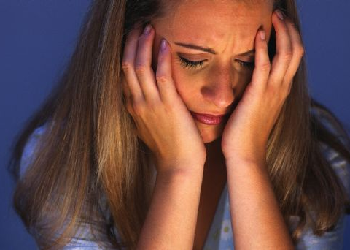

ÍNDICE | PÁGINA
Introducción | 3
- ¿Qué es el pánico? | 4
- ¿Qué es un ataque de pánico? | 4
- Trastorno de pánico (TP) | 5
- ¿Qué es la agorafobia? | 8
- Explicación de los síntomas | 10
- Reestructuración cognitiva | 12
- Los episodios de pánico se producen en la gran mayoría de los trastornos de ansiedad | 17
- Correlación de la agorafobia y el trastorno de pánico | 18

INTRODUCCIÓN:

Las personas con trastorno de pánico tienen ataques repentinos y repetidos de miedo que duran varios minutos o más. Estos se conocen como ataques de pánico.
También se puede tener una fuerte reacción física durante un ataque de pánico. Es posible que uno se sienta como si se va a tener un ataque al corazón. Los ataques de pánico pueden ocurrir en cualquier momento. Muchas personas con trastorno de pánico se preocupan y temen la posibilidad de tener otro ataque.

Es posible que una persona que tiene el trastorno de pánico pueda desanimarse o avergonzarse porque no puede llevar a cabo rutinas normales como ir a la escuela o trabajar, ir a la tienda o conducir. El trastorno de pánico con frecuencia comienza a finales de la adolescencia o a principios de la edad adulta. Hay más mujeres que hombres que presentan el trastorno de pánico. Sin embargo, no todo el mundo que tiene ataques de pánico tendrá el trastorno de pánico.

El trastorno de pánico a veces se da en las familias, pero nadie sabe con certeza por qué algunos miembros de la familia lo tienen y otros no. Diversos investigadores han descubierto que hay algunas partes del cerebro y ciertos procesos biológicos, que juegan un papel clave en el miedo y la ansiedad.

- ¿QUÉ ES EL PÁNICO?:
El pánico, es la vivencia de miedo o terror intenso, que genera sensación de descontrol, desmayo o muerte inminente, siendo esto parte de los síntomas de un ataque de pánico.

  - ¿Qué es un ataque de pánico?:
El ataque de pánico está caracterizado por la aparición repentina de miedo o malestar intenso acompañado de cuatro o más de los siguientes síntomas:

- Palpitaciones, taquicardia
- Sudoración
- Temblores o sacudidas
- Sensación de atragantamiento
- Opresión o malestar toráxico
- Nauseas o molestias abdominales
- Inestabilidad, mareo, sensación de desmayo
- Parestesias (hormigueos o entumecimientos)
- Escalofríos o sofocaciones * Miedo a volverse loco o descontrolarse
- Miedo a morir
- Desrealización o despersonalización.
Para que exista un trastorno de pánico es necesaria la presencia de ataques de pánico recurrentes e inesperados, y que al menos una de las crisis haya sido seguida durante un mes de uno o más de los siguientes síntomas:
- Inquietud persistente ante la posibilidad de tener más crisis
- Preocupación por las consecuencias o implicancias de las crisis
- Cambio significativo del comportamiento relacionado con las crisis.

- TRASTORNO DE PÁNICO (TP):
El ataque de pánico inicial es una falla del sistema de alarma bajo circunstancias estresantes, y cierta vulnerabilidad tanto fisiológica como psicológica. La vulnerabilidad fisiológica hace referencia a un sistema autonómico lábil o hipersensible y la vulnerabilidad psicológica se relaciona con las creencias sobre “lo peligroso” de las sensaciones físicas y del mundo en general.
Existe también una predisposición familiar a padecer este trastorno, en parte es hereditaria y a su vez está relacionada con el aprendizaje de modelos parentales. El estrés (físico, emocional, mental) suele ser el antecedente frecuente del primer ataque de pánico.
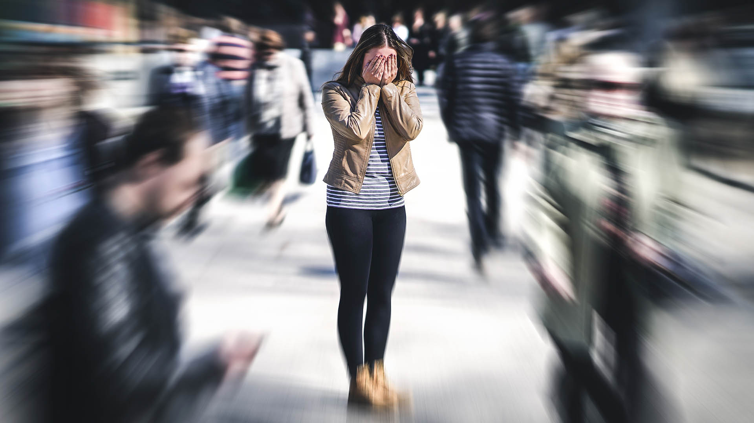
Las repetidas situaciones de estrés se van activando crónicamente al sistema nervioso. En general, la persona supone que su primera crisis ha ocurrido sin un factor desencadenante (cuando aparentemente todo está en calma). Durante la crisis, la reacción física es similar a la que ocurriría frente a un peligro real, con la diferencia, que es activada en ausencia de una amenaza concreta.
Posterior al ataque, lo que se siente es un gran agotamiento psicofísico acompañado del temor de volver a sentirse mal (miedo al miedo) y al no encontrar una explicación válida a su aparición, lo que se piensa sobre las sensaciones de pánico toma un papel fundamental. Se produce entonces un cambio en la conducta habitual de quien padece pánico.
Cuando las crisis se repiten, la persona deja de actuar como antes, está hipervigilante, no descansa, pierde seguridad y comienza a evitar situaciones o lugares en los que tuvo síntomas de pánico.

Criterios DSM-V para el diagnóstico del Trastorno de Pánico.

A. Un ataque de pánico es la aparición súbita de miedo intenso o de malestar intenso que alcanza su máxima expresión en minutos y durante este tiempo se producen cuatro (o más) de los síntomas siguientes:

• Palpitaciones, golpeteo del corazón o aceleración de la frecuencia cardíaca.
• Sudoración.
• Temblor o sacudidas.
• Sensación de dificultad para respirar o de asfixia.
• Sensación de ahogo.
• Dolor o molestias en el tórax.
• Náuseas o malestar abdominal.
• Sensación de mareo, inestabilidad, aturdimiento o desmayo.
• Escalofríos o sensación de calor.
• Parestesias (sensación de entumecimiento o de hormigueos).
• Desrealización (sensación de irrealidad) o despersonalización (separarse de uno mismo).
• Miedo a perder el control o de “volverse loco”.
• Miedo a morir

Notas:
Se pueden observar síntomas específicos de la cultura (p. ej., acúfenos, dolor de cuello, dolor de cabeza, gritos o llanto incontrolable).
Estos síntomas no cuentan como uno de los cuatro síntomas requeridos. La aparición súbita se puede producir desde un estado de calma o desde un estado de ansiedad.

B. Al menos a uno de los ataques le ha seguido un mes (o más) de uno o los dos hechos siguientes:
Inquietud o preocupaciones continua acerca de otros ataques de pánico o de sus consecuencias (p. ej., pérdida de control, tener un ataque de corazón, “volverse loco”).
Un cambio significativo de mala adaptación en el comportamiento relacionado con los ataques (p. ej., comportamientos destinados a evitar los ataques de pánico, como evitación del ejercicio o de las situaciones no familiares).

C. La alteración no se puede atribuir a los efectos fisiológicos de una sustancia (p. ej., una droga, un medicamento) ni a otra afección médica (p. ej., hipertiroidismo, trastornos cardiopulmonares).

D. La alteración no se explica mejor por otro trastorno mental (p.ej., los ataques de pánico no se producen únicamente en respuesta a situaciones sociales temidas, como en el trastorno de ansiedad social; en respuesta a objetos o situaciones fóbicas concretos, como en la fobia específica; en respuesta a obsesiones, como en el trastorno obsesivo-compulsivo; en respuesta a recuerdos de sucesos traumáticos, como en el trastorno de estrés postraumático; o en respuesta a la separación de figuras de apego, como en el trastorno de ansiedad por separación).

- ¿QUÉ ES AGORAFOBIA?:
Cuando la asociación entre las sensaciones internas y la interpretación negativa se suma a determinadas situaciones externas se produce la agorafobia. Se empieza a temer, por ejemplo, ir al supermercado, a lugares concurridos, a realizar actividad física, a viajar en diferentes medios de transporte, incluso hasta prácticamente no salir de su casa por temor a exponerse a situaciones que generen nuevas crisis. Es común comenzar a utilizar conductas u objetos de reaseguro como por ejemplo salir acompañado, llevar consigo medicamentos, botellitas de agua, teléfonos de emergencia, o al conducir el auto se maneje por el carril derecho para poder parar o desviarse. También ir al cine sentándose cerca de la puerta de salida, a un shopping u otro lugar concurrido conocer dónde están los baños y las salidas.

Además, los datos en relación a la prevalencia indican:
- Una de cada diez personas tiene una crisis de pánico a lo largo de su vida.
- Una de cada treinta personas padece la enfermedad (entre el 2 y el 5% de la población general).
- La edad de comienzo típica es entre los 25 y 30 años y 3 de cada 4 afectados son mujeres.
- Suele variar la forma en que evoluciona, tiende a ser una enfermedad de curso fluctuante y crónico.
Podemos pensar el trastorno de pánico como una fobia a las sensaciones corporales, ya que lo que se teme son las propias sensaciones internas que se intensifican por la ansiedad y de esta manera tiende a auto producirse.
Luego del primer ataque se tiende a vivir en un estado de alerta constante lo que favorece que frente a la mínima sensación corporal aumente la posibilidad de una nueva crisis, ya que hay una interpretación catastrófica de dichas sensaciones.

Los criterios diagnósticos de la agorafobia, según el DSM-V, son los siguientes:

• Miedo o ansiedad intensa acerca de dos (o más) de las cinco situaciones siguientes:
• Uso del transporte público (p. ej., automóviles, autobuses, trenes, barcos, aviones).
• Estar en espacios abiertos (p. ej., zonas de estacionamiento, mercados, puentes).
• Estar en sitios cerrador (p. ej., tiendas, teatros, cines).
• Hacer cola o estar en medio de una multitud.
• Estar fuera de casa solo.
• El individuo teme o evita estas situaciones debido a la idea de que escapar podría ser difícil o podría no disponer de ayuda si aparecen síntomas tipo pánico u otros síntomas incapacitantes o embarazosos (p. ej., miedo a caerse en las personas de edad avanzada; miedo a la incontinencia).
• Las situaciones agorafóbicas casi siempre provocan miedo o ansiedad.
• Las situaciones agorafóbicas se evitan activamente, requieren la presencia de un acompañante o se resisten con miedo o ansiedad intensa.
• El miedo o la ansiedad es desproporcionado al peligro real que plantean las situaciones agorafóbicas y al contexto sociocultural.
• El miedo, la ansiedad o la evitación es continua, y dura típicamente seis o más meses.
• El miedo, la ansiedad o la evitación causa malestar clínicamente significativo o deterioro en lo social, laboral u otras áreas importantes del funcionamiento.
• Si existe otra afección médica (p.ej., enfermedad intestinal inflamatoria, enfermedad de Parkinson), el miedo, la ansiedad o la evitación es claramente excesiva.
• El miedo, la ansiedad o la evitación no se explica mejor por los síntomas de otro trastorno mental- por ejemplo, los síntomas no se limitan a la fobia específica, a la situación; no implican únicamente situaciones sociales (como en el trastorno de ansiedad social); y no están exclusivamente relacionados con las obsesiones (como en el trastorno obsesivo-compulsivo), defectos o imperfecciones percibidos en el aspecto físico (como en el trastorno dismórfico corporal), recuerdo de sucesos traumáticos (como en el trastorno de estrés postraumático) o miedo a la separación (como en el trastorno de ansiedad por separación).

Nota: Se diagnostica agorafobia independientemente de la presencia de trastorno de pánico. Si la presentación en un individuo cumple los criterios para el trastorno de pánico y agorafobia, se asignarán ambos diagnósticos.

- EXPLICACIÓN DE LOS SÍNTOMAS:
Si su cerebro percibe una situación de riesgo (real o imaginaria) activará un sistema de alarma que dará lugar a cambios a nivel fisiológico para proteger su vida. Estos cambios en el ataque de pánico se viven como una amenaza ya que el peligro no es real, si realmente estuviera frente a una situación de riesgo estos síntomas no los sentiría como peligrosos para usted.
Por ejemplo, si en este momento estuviera en un lugar que comienza a incendiarse, percibirá el peligro y se activará su sistema de alarma dando lugar a la activación fisiológica, permitiendo así que salga corriendo del lugar y preserve su vida. Necesitará que su corazón lata más rápido para enviar más sangre a sus extremidades y esto no será interpretado como peligroso, sino todo lo contrario.
A continuación, se detallan los principales síntomas de pánico y la interpretación distorsionada de los mismos:
- Taquicardia, palpitaciones: el pensamiento catastrófico que surge frente a estos síntomas podría ser, “voy a morir”, “tengo un infarto”. La realidad indica que frente a un peligro real (o imaginario), el corazón se acelera para enviar mayor cantidad de sangre a las zonas implicadas en la reacción de alarma y así prepararnos para el ataque o la huida.
- Ahogo, falta de aire: Es común pensar, “me voy a asfixiar”, “no puedo respirar, me ahogo”. La experiencia clínica muestra que nadie ha muerto de asfixia u ahogo durante una crisis de pánico, por el contrario, aumenta el oxígeno en la sangre como resultado de la hiperventilación. La respiración no es una función voluntaria, sino automática, es decir, va a respirar piense o no piense en cómo hacerlo, incluso seguirá respirando aun dormido o inconsciente.
- Mareos: “siento que me voy a desmayar”. La gente casi nunca se desmaya durante una crisis de pánico, porque la tensión arterial tiende a subir y no a bajar. Por otro lado, al tensar las cervicales como consecuencia del miedo a las sensaciones, disminuye el flujo de sangre a la cabeza, generando los mareos.
- Opresión o dolor en el pecho: El pensamiento, “tengo un ataque cardiaco”, responde a que los músculos intercostales se tensan debido a la hiperventilación o a mantener los pulmones demasiado llenos de aire. Las contracturas cervicales o dorsales irradian el dolor en la zona.
- Hormigueo en las extremidades: “me siento muy débil” “siento que me acalambro”, “se me durmieron las manos”. Son sensaciones que responden a la existencia de una mayor afluencia de sangre en los lugares que podrían ser necesarios, dejando al resto del cuerpo con un menor riego sanguíneo. De este modo, si el peligro fuera real y usted fuese herido estaría menos propenso a desangrarse.
- Náuseas o molestias abdominales: “voy a vomitar”, “me descompongo”. Responde a efectos normales de la ansiedad en el sistema digestivo, al disminuir la misma, mejora.
- Temblor, pinchazos, parestesias: “algo no está bien”. Se debe al exceso de tensión muscular.
- Percibir las cosas de manera extraña: “me estoy volviendo loco”, el tener sensaciones extrañas y el sentimiento de estar perdiendo el control suele ocurrir en todas las personas. Esto es diferente a la pérdida de contacto con la realidad a largo plazo. Por otro lado, la hiperventilación disminuye la cantidad de oxígeno en el cerebro. Se dilatan las pupilas aumentando así la visión periférica para facilitar la percepción de posibles peligros. Focalizar la atención en cualquiera de estas sensaciones solo aumentará la percepción de las mismas, provocando mayor ansiedad.
- REESTRUCTURACIÓN COGNITIVA:
El circuito del pánico se mantiene a partir de los pensamientos catastróficos que surgen como respuesta a las sensaciones corporales (recordemos que son sensaciones normales de la activación del sistema de alarma frente a un peligro o amenaza real, y que en el pánico no hay tal peligro).
Las personas que han tenido un ataque de pánico desarrollan un estado hiperalerta, ampliando su atención ante el mínimo estímulo tanto proveniente de su propio cuerpo como de una situación externa, dando lugar a interpretaciones catastróficas de lo que sucede.
Por lo tanto, el papel de los pensamientos que surgen en ese momento son de suma importancia, los llamamos pensamientos automáticos y sus características son:
- Se expresan en forma breve y fugaz.
- No son cuestionados a pesar de ser irracionales por lo tanto son creídos fielmente.
- Son espontáneos e involuntarios.
- Tienden a ser negativos o catastróficos.
- Hacen que la persona perciba sólo un aspecto de su ambiente, (atención selectiva) desestimando aquello que no es coherente con sus pensamientos.
El tratamiento se focaliza entonces en modificar estas distorsiones cognitivas (errores de pensamiento) como pensar que me voy a morir porque mi corazón late más rápido o me voy a desmayar y perder el control de mi cuerpo.
Las siguientes preguntas son orientativas para poder reconocerlos.
Este es el primer paso para recuperar el control sobre los “autodiálogos negativos”.
- “¿Qué pasó por mi cabeza mientras estaba ansioso?”
- “¿Qué pienso que puede pasar?”
- “¿Qué es lo peor que puede pasar?”
El cambio se dará cuando además de detectar los pensamientos negativos pueda reemplazarlos por autoafirmaciones positivas, por ejemplo:
- “estos son sólo pensamientos, voy a intentar respirar y relajarme”.
La autocharla negativa sólo perpetúa la evitación y ayuda a mantener el trastorno. Una crisis de pánico severa puede ser mucho menos intensa si al inicio de los síntomas se eligen pensamientos alternativos tranquilizadores, por ejemplo:
- “puedo tolerar estos síntomas, ya van a pasar”.
Es importante saber que si durante mucho tiempo nos hemos dicho cosas negativas no podemos modificarlas de una sola vez, será necesario descubrir el estilo de pensamiento que ayuda a mantener los síntomas de pánico y modificarlo a través de los diferentes recursos propuestos en la terapia.
Por ejemplo, frente al pensamiento catastrófico “voy a tener un infarto”, tenemos que preguntarnos:
Pensamiento catastrófico: “voy a tener un infarto”.
- ¿Cuál es la evidencia para esto?
- ¿Qué evidencia a favor y en contra tengo de este pensamiento?
- ¿Es esto siempre verdad?
- ¿Ha sido verdad en el pasado?
- ¿Cuáles son las posibilidades de que esto realmente suceda?
- ¿Cuál es la peor cosa que podría suceder si se concreta?
- ¿Estar pensando en que algo pueda suceder hará que suceda?

La reestructuración cognitiva, es aprender a pensar de un modo diferente al que lo hacemos habitualmente cuando se empiezan a sentir los síntomas de pánico, intentar buscar un modo de pensar más funcional y mucho más adaptativo para esa situación. Los pensamientos automáticos distorsionados son aprendidos, y por lo tanto pueden desaprenderse.
¿Cuál es la forma correcta de pensar y fomentar la autoeficacia?:
- Evitando usar el “no”. Por ejemplo, reemplazar el pensamiento “no me va a dar un infarto” por “puedo relajarme y estar tranquilo”.
- Siempre ubicarse en el tiempo presente y no preocuparse por lo que vendrá. Estos ejercicios lo van a ayudar a construir la creencia en la propia habilidad para afrontar y superar el miedo y así fomentar su autoconfianza.
Si cada vez que se enfrenta al miedo no es capaz de soportarlo y utiliza conductas evitativas, hará que sienta alivio porque disminuirá su ansiedad a corto plazo, pero a su vez reforzará la evitación que sólo ayudará a desarrollar una fobia y a sentirse más vulnerable.
En cambio, al afrontar la situación aprenderá que exponerse no va a hacerle daño y podrá soportarlo.

Algunos ejemplos de auto enunciados de afrontamiento:
- Pensar en positivo.
- Considerar las cosas una por vez.
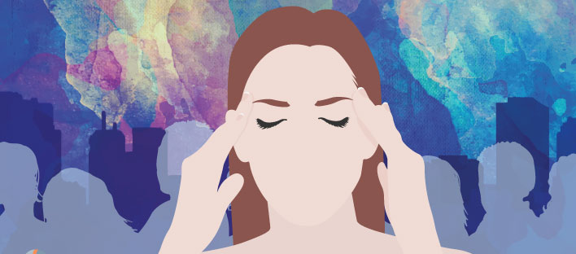
- Estar calmo.

- TRASTORNO DE PÁNICO SIN AGORAFOBIA:
Ataques de pánico recurrentes que no se asocian de modo constante a una situación u objeto específicos, y que a menudo se presentan de forma espontánea, es decir, de un modo imprevisible. Los ataques de pánico no se deben a un ejercicio intenso o a la exposición a situaciones peligrosas o a amenazas para la vida.
Un ataque de pánico se caracteriza por todo lo siguiente:
- Es un discreto episodio de temor o malestar.
- Se inicia bruscamente.
- Alcanza su máxima intensidad en pocos segundos y dura algunos minutos.
Deben hallarse presentes, por lo menos, cuatro de los síntomas listados en el trastorno de pánico con agorafobia, uno de los cuales debe ser de los grupos a) a d).
A las descripciones anteriores habría que añadir las siguientes precisiones.
- Precisiones descriptivas
- Diferencia entre “episodio de pánico” y “trastorno de pánico”
Si bien ambos comparten una sintomatología similar, como la anteriormente expuesta, se considera que hay una diferencia importante entre ambos, y es el hecho de que experimentar un episodio de pánico puede ser un suceso más común de lo que se cree, que no vuelve a ocurrir, ni condiciona la vida de la persona que lo ha padecido. Sin embargo, en el caso del trastorno de pánico nos encontramos que el primer episodio deja tan marcada a la persona que lo padece, que ésta desarrolla una fobia a experimentar una experiencia similar, desarrollando toda una serie de estrategias de evitación fóbica ante la posibilidad de volver a tener otro episodio de pánico. Lo más importante, por tanto, para esta persona, por encima de todo, es evitar otro posible episodio de pánico, y vive para evitar que ocurra, sin poder controlar esa actitud fóbica, a pesar de ver cómo su vida se restringe.
- LOS EPISODIOS DE PÁNICO SE PRODUCEN EN LA GRAN MAYORÍA DE LOS TRASTORNOS DE ANSIEDAD:
Muy frecuentemente, detrás de la queja de un episodio de pánico hay otros trastornos de ansiedad que hacen que cuando la intensidad de la ansiedad alcanza un punto crítico, la persona entre en un estado de pánico que vive como un desbordamiento de dicha ansiedad. La mayor parte de los pacientes informan de que los episodios de pánico los padecieron en períodos de estrés. También informan de historia familiar de los mismos. Estas observaciones clínicas son coherentes con las investigaciones de Barlow, 1988.
Categorías de los episodios de pánico; Barlow (1988) ha distinguido entre episodio de pánico señalado y esperado, con las siguientes combinaciones:

- Señalado y esperado: Tener que viajar en avión (señalado) y anticipar (esperado) que se va a sufrir un episodio de pánico.
- Señalado y no esperado: Tener que viajar en avión (señalado), pasarlo mal, pero no esperar que se va a sufrir un episodio de pánico, y sin embargo se sufre (no esperado).
- No señalado y esperado: Ir por una calle donde no se ha tenido ningún episodio de pánico (no señalado), y sin embargo tener la aprensión de que puede producirse el episodio, y termina ocurriendo (esperado).
- No señalado y no esperado: Estar hablando con un amigo y sentirse tranquilo (no señalado) y de repente se experimenta un episodio de pánico (no esperado).
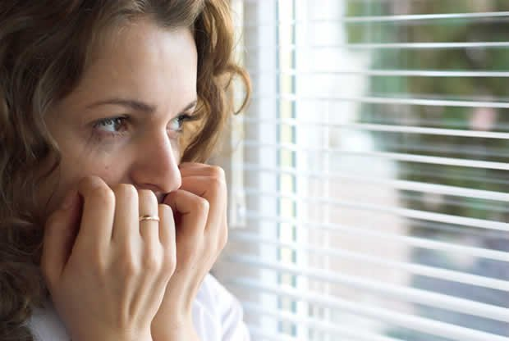

- CORRELACIÓN DE LA AGORAFOBIA Y EL TRASTORNO DE PÁNICO:
Una vez que la persona ha experimentado su primer episodio de pánico, lo ha pasado tan sumamente mal que tratará por todos los medios que no le vuelva a ocurrir y entonces tratará de “ponerse a salvo”. Para ello empezará a realizar un “cálculo anticipatorio” de todas las situaciones en las que exista la mínima posibilidad de que le sobrevenga el episodio de pánico, y así evitar dichas situaciones. En dicho cálculo entrarían las personas que le pueden ayudar, y la accesibilidad a ellas. Así empieza a evitar estas situaciones representándoselas como peligrosas, es decir, asociándolas a la experiencia de pánico, pero como no va a poder evitarlas en su totalidad, algún estímulo siempre se le impone y entonces termina asociándolo y condicionándolo.
También hará lo mismo con las sensaciones interoceptivas que cree que podrían llegar a extralimitarse y convertirse en experiencias de pánico, o bien provocar el episodio de pánico que mantiene representado.
Los cálculos agorafóbicos incluyen lugares y situaciones como: iglesias, espacios cerrados, transportes, conducir por autopistas, colas de supermercados, bancos, sillón del dentista o peluquería, etc.

Como se ve, el término agorafobia no indica lo que es el síndrome, ya que es un término procedente del griego que significa miedo, más a los lugares públicos que a los lugares abiertos. La gravedad de la evitación agorafóbica se puede establecer en tres niveles: leve, moderado y grave. Estos niveles se corresponden con el grado de restricción que resulte de dicha evitación. En el nivel leve no hay evitación agorafóbica pero existe incomodidad ante determinadas situaciones típicas.
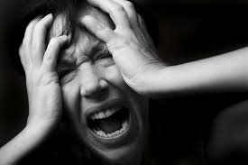

En el nivel moderado las situaciones agorafóbicas y las sensaciones interoceptivas resultan “tan intolerables” que las personas utilizan diversos “trucos” para evitar las mismas, o escapar hacia sus lugares de seguridad ante la posibilidad de sufrir un episodio de pánico. Pueden llevar objetos como mascotas, paraguas, bastones, situarse cerca de la salida o de hospitales, y en la mayoría, ir acompañados a ciertos lugares, transportes, etc., o a ciertas distancias, asegurándose de que las personas “de seguridad” están disponibles. En el nivel grave se da una imposibilidad prácticamente absoluta para tolerar las situaciones agorafóbicas y las sensaciones interoceptivas, pudiendo haber casos de tal dramatismo, que la persona queda confinada a su casa y en presencia continua de alguien.
De todos los trastornos de ansiedad, puede decirse que el trastorno de pánico con agorafobia es el que produce mayor sufrimiento e incapacitación.

El patrón de miedo y evitación característico de la agorafobia tiene características propias. En este caso, las situaciones agorafóbicas son las mismas que las referidas para el trastorno de pánico con agorafobia, pero se diferencian en que mientras que en el trastorno de pánico la persona teme que le sobrevenga un episodio de pánico y evita las situaciones en las que cree que le sobrevendría tal ataque, en el caso de la agorafobia sin trastorno de pánico, la persona lo que teme es la incomodidad o malestar de los síntomas como, por ejemplo, la inestabilidad, vértigos, tensión, taquicardia, etc. Es muy parecido, ya que también evitan la ansiedad y sus síntomas, pero no está presente la experiencia habida con el pánico. Es decir, no evitan la experiencia del pánico, sino de la ansiedad y sus síntomas, aunque muchas veces se refieren los síntomas de la ansiedad como si fueran ataques de pánico, lo cual puede llegar a confundir el diagnóstico con mucha facilidad.
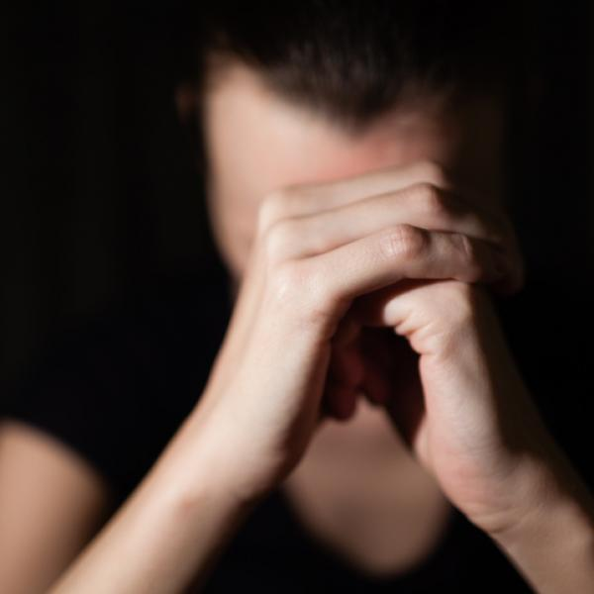
Parece ser que la agorafobia sin historia de trastorno de pánico es bastante común en la población general. Las tasas de prevalencia para la agorafobia sin trastorno de pánico son significativamente más elevadas que las del trastorno de pánico sin agorafobia. Los datos procedentes del proyecto Epidemiologic Catchmen (ECA) informan de que aproximadamente el 70% de más de mil personas agorafóbicas no tenían historia de episodios de pánico. Sin embargo, los datos obtenidos de estudios clínicos nos dicen lo contrario. Lo que posiblemente ocurra es que las personas que tienen agorafobia sin historia de trastorno de pánico soliciten menos los servicios clínicos.

